－今号の目次－
- 令和 5 年度予算要望活動を実施（保育三団体協議会） ・・1

- 「こどもの出欠状況に関する情報の確認、バス送迎に当たっての安全管理等の徹底について」（厚生労働省、文部科学省、内閣府）・・・・・・・・・・・・・・・・・・・・・・・・・・・・・・・３
- 令和 4 年度第 2 次補正予算案「出産・子育て応援交付金」 ······················· ・ ４
-----------------------------------------------------------------------------------------------------------------------------------------
- 令和 5 年度予算要望活動を実施（保育三団体協議会）
令和 4 年 11 月 11 日、本会奥村尚三会長は、保育三団体協議会において令和 5 年度予算
要望活動を行い、全国私立保育連盟川下勝利会長、日本保育協会大谷泰夫理事長とともに、自由民主党全国保育関係議員連盟の所属議員等を訪問しました。
衆議院議員金子恭之氏、参議院議員衛藤晟一氏、有村治子氏には、保育三団体の長が直接説明のうえ、要望書を手交しました。また、財務省、厚生労働省、内閣府子ども・子育て本部、こども家庭庁設立準備室を訪問し、要望内容をはじめ、保育をとりまく現状について意見交換を行いました（日本保育協会は午後から川鍋常務理事が対応）。
奥村会長からは、下記の要望内容に加え、虐待、子どもの貧困など子育て家庭が抱える課題が複雑化するなかで保育所・認定こども園等も地域子育て支援を行っていけるよう十分な職員体制の確保をお願いするとともに、新型コロナウイルス感染症ワクチンの乳幼児への接種に関する保護者への丁寧な説明や、医療的ケア児の受け入れに向けた保育士の加配などの体制整備が必要である旨を伝えました。
【主な要望内容】
- 安全・安心な保育の継続に向けた対応（送迎バスの事故を受けた安全管理の徹底、新型コロナウイルス対応等）
●
●
人口減少地域における保育施設への振興対策等の実施
「こども家庭庁」において養護と教育が一体となった保育のこども施策への反映

- 保育の質・機能の確保・向上に向けた必要な予算の確保（消費税以外の 0.3 兆円超の財
源確保、かかりつけ相談機関設置に向けた予算・連携体制の確保）
●
●
公定価格の充実
保育人材の確保
（さらなる処遇改善、社会福祉施設職員等退職手当共済制度の堅持・継続）
●
●
急激な物価高騰等への対応
満 3 歳児の支給認定の整合性
同日には、本会佐藤成己副会長が衆議院第一議員会館の自由民主党全国保育関係議員連盟所属議員を訪問し、保育施策のさらなる推進を求めるとともに、人口減少地域における
保育の維持・継続、保育士の処遇改善等を要望しました（約 300 名の保育関係議連各議員に
対する要望活動は保育三団体協議会が分担して実施）。

また、同日の午後には、自民党社会福祉推進議員連盟総会が開催され、保育三団体の長が出席しました。衛藤晟一社会福祉推進議連会長からは、「まずは令和 4 年度補正予算を良
いものにしていくとともに、令和 5 年度の予算編成と骨太方針に向けた社会保障分野の議
論（全世代型社会保障制度の構築）に取り組んでまいりたい」と話がありました。要望内容については、別添資料「１」をご参照ください。
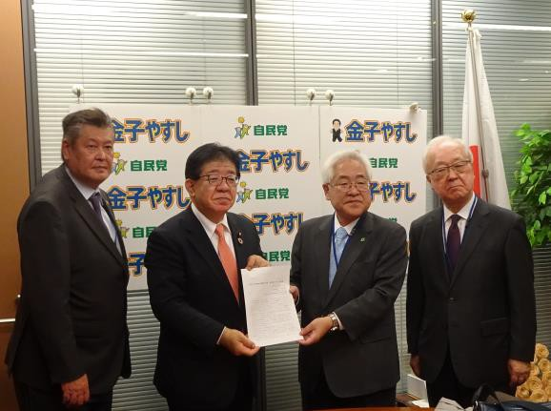 | 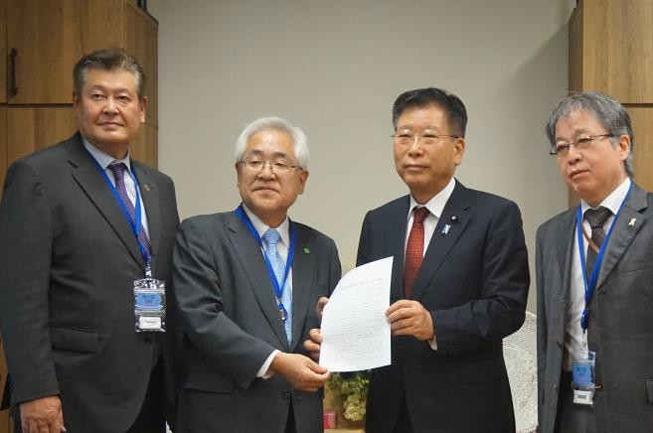
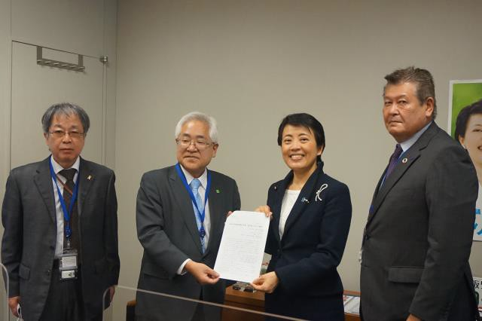 | 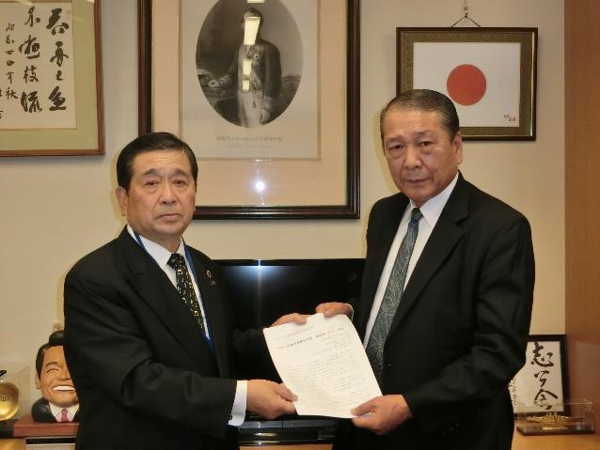
【（左上、右上、左下の写真）金子恭之 議員（左上）、衛藤晟一 議員（右上）、有村治子 議員
（左下）に要望書を手交し、意見交換を実施】
【（右下の写真）麻生太郎議員秘書に野田友視氏に要望書を手交する佐藤副会長】

「こどもの出欠状況に関する情報の確認、バス送迎に当たっての安全管理等の徹底について」（厚生労働省、文部科学省、内閣府）
令和 4 年 11 月 14 日、厚生労働省、文部科学省、内閣府の連名にて、事務連絡「こども
の出欠状況に関する情報の確認、バス送迎に当たっての安全管理等の徹底について」が発出されました。
安全管理の徹底に関しては、本ニュース No.34 でお知らせしているとおり、『バス送迎に
当たっての安全管理の徹底に関する緊急対策「こどものバス送迎・安全徹底プラン」』が取りまとめられています。

本事務連絡は、上記緊急対策のとりまとめ後においても、送迎用バスにおける置き去り事案が発生していることや、11 月 12 日には大阪府岸和田市において、保育所を利用する
保護者の車に置き去りにされた子どもが亡くなるという大変痛ましい事案が発生していることを受け、子どもの欠席連絡等の出欠状況に関する情報共有の徹底を図るものです。
子どもの安全管理の徹底においてはバス送迎の有無に関わらず、各保育所・認定こども園等が改めて自園の状況を見直すことが重要であり、以下の事務連絡の内容等についてご確認をお願いします。

（事務連絡より全保協事務局抜粋）

１ こどもの欠席連絡等の出欠状況に関する情報については、バスによる送迎を行うこどもかどうかにかかわらず、（中略）保護者への速やかな確認及び職員間における情報共有を徹底していただきたいこと。
なお、参考２のとおり、11 月８日に閣議決定された令和４年度第２次補正予算案において、
こどもの登降園の状況について、保護者からの連絡を容易にするとともに、職員間での確認・共有を支援するための登園管理システムの導入支援を含む「こどもの安心・安全対策支援パッケージ」の推進のための所要の経費を計上している。予算が成立した際には、積極的にご活用いただきたいこと。
２ 10 月 12 日に発出した「こどものバス送迎・安全徹底マニュアル」においても、「同乗職員
は、バスから降りたこどもの数を数え、全員が降りたことを確認した」かどうかを含むチェックシートや、「送迎用バスの運行を外部業者に委託している場合は、園で運行する場合と同様の安全管理体制を敷いているか確認している」ことを含めた「安全管理の体制づくり」などを含めて示しており、こうしたものを改めて確認し、安全管理を徹底いただきたいこと。
３ こどもの通園や園外活動等のために自動車を運行する場合、こどもの乗降車の際に点呼等の方法により必ず所在を確認することについて、今後、関係府省令等を改正して法令上も義務付ける予定だが、こうしたことは法令の規定の有無にかかわらず、本来行われるべきものであり、改正前であっても徹底していただきたいこと。

４ 送迎用の自動車を運行する場合は、今後、関係府省令等を改正して、当該自動車にブザーその他の車内のこどもの見落としを防止する装置を装備することを義務付ける予定だが、当該装備を備えていなくても、例えば、運転席に確認を促すチェックシートを備え付けるとともに、車体後方にこどもの所在確認を行ったことを記録する書面を備えるなど、こどもが降車した後に運転者等が車内の確認を怠ることがないようにするための措置を講じて、降車の際のこどもの所在確認について、徹底していただきたいこと。
５ けがなどの事故には至らなかったが、事故につながりかねない危険な状況、いわゆるヒヤリ・ハット事案が発生した場合には、施設内で事案の報告と改善策の共有を行い、事故の予防を図っていただきたいこと。また、他の施設で発生したいわゆるヒヤリ・ハット事案を知った場合も、自らの施設で同種の事案が発生しないか改めて施設内で議論するなど、事故防止につなげるよう努めていただきたいこと。

６ バス送迎以外についても、「教育・保育施設等における事故防止及び事故発生時の対応のためのガイドライン」（平成 28 年３月）や「学校の危機管理マニュアル作成の手引」(平成 30年２月)等を踏まえ、安全管理に遺漏のないよう適切に取り組まれたいこと。

本件に関する詳細は別添 2 をご参照ください。

令和 4 年度第 2 次補正予算案「出産・子育て応援交付金」
令和 4 年 11 月 8 日、令和 4 年度第 2 次補正予算案が閣議決定されました。本ニュース No.22-38 で保育関係の概要についてお知らせいたしましたが、今回の補正予算案で「出産・子育て応援交付金」（1,267 億円）が創設されていますのでお知らせします（下記および 5
ページ参照）。

既に報道されているとおり、この交付金により、妊娠届出や出産届出を行った家庭に対して計 10 万円の経済的支援が実施されます。経済的支援は事業の一部となり、妊娠届出時
から特に 0 歳から 2 歳の低年齢期の子育て家庭に寄り添い、出産・育児等の伴走型相談支
援の充実を一体的に図る事業となります。市町村が実施主体となりますが、保育所・認定こども園等も、伴走型相談支援のなかで役割を果たすことが考えられるため、ご地元の市町村の取り組みを注視してください。

